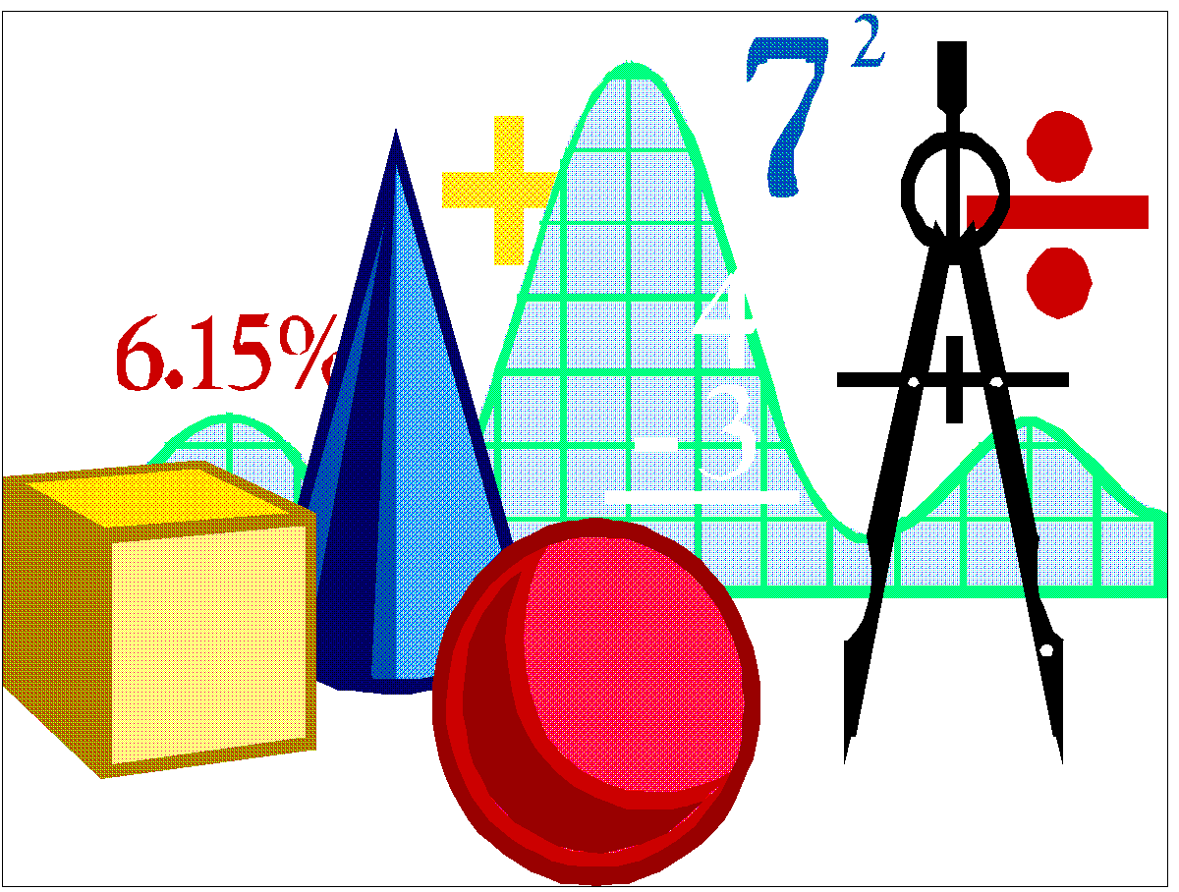
11 класс
Геометрия
Урок № 39
Тема. Объём конуса
Цель: уметь находить объёма прямоугольного параллелепипеда

- Изучение нового материала:
- изобразить конус.
-знать формулы
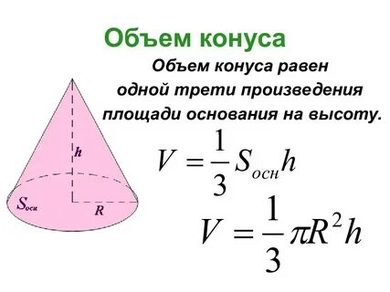
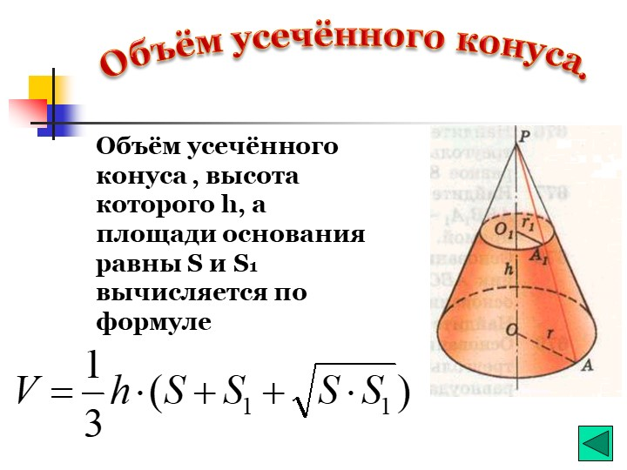

Домашнее задание: решить задачи № 701 стр. 173.

Задание, выполненное в письменном виде, должно быть сфотографировано и отправлено в виде файла.
Для обратной связи можно использовать электронную почту: n.p.pukhalskaya@mail.ru, социальную сеть ВК.

